RT 886 Laumans MULDEN-VARIABEL #30 Halbe xenon-grau

Randers Tegl

Eigenschaften

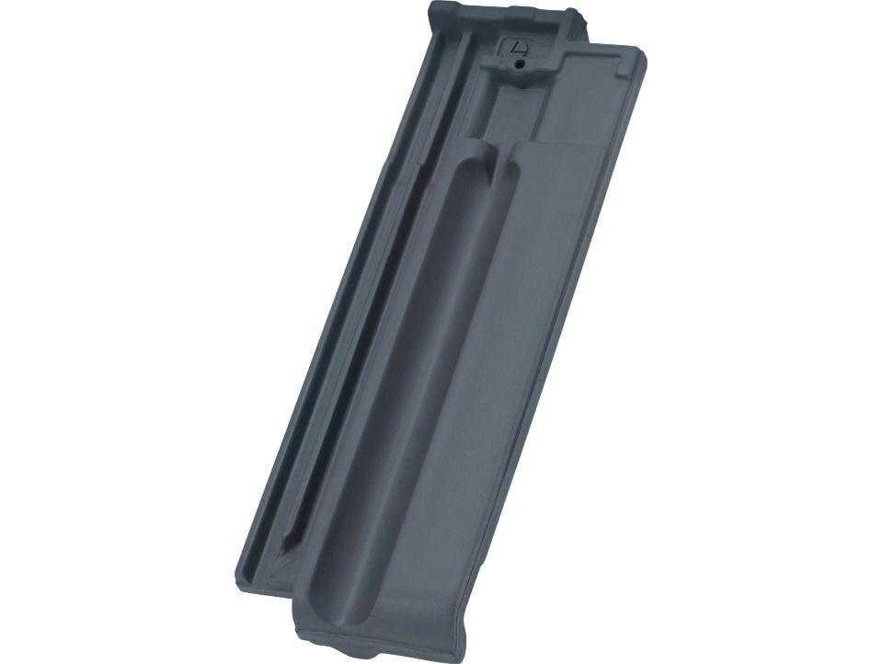

HAN:

98864056

Art Dachziegel

Doppelmuldenfalzziegel

Farbton

grau

Format

Halber Ziegel

Oberfläche

engobiert

Werkstoff

Ton

Länge (mm)

415,00

Decklänge (mm)

330,00 - 350,00